

比较与估算


教学目标

本讲是在分数计算方面技巧的基础上，进一步认识小数、分数，只是从比较大小方面认识它们，这一讲主要介绍一些比较较为复杂的小数、分数大小的方法，主要有通分子、通分母、倒数法、放缩法等。

知识点拨
一、小数的大小比较常用方法
为方便比较，往往把这些小数排成一个竖列，并在它们的末尾添上适当的“0”，使它们都变成小数位数相同的小数.(如果是循环小数，就把它改写成一般写法的形式)
二、分数的大小比较常用方法
⑴通分母：分子小的分数小.
⑵通分子：分母小的分数大.
⑶比倒数：倒数大的分数小.
⑷与1相减比较法：分别与1相减，差大的分数小．(适用于真分数)
⑸重要结论：
①对于两个真分数，如果分子和分母相差相同的数，则分子和分母都大的分数比较大；
②对于两个假分数，如果分子和分母相差相同的数，则分子和分母都小的分数比较大．
⑹放缩法
在实际解题的过程中，我们还会用到其它一些思路！同学们要根据具体情况展开思维！
三、数的估算时常用方法
（1）放缩法：为求出某数的整数部分，设法放大或缩小．使结果介于某两个接近数之间，从而估算结果．
（2）变换结构：将原来算式或问题变形为便于估算的形式．

例题精讲
模块一、两个数的大小比较
- 如果a 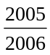，b 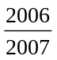，那么a，b中较大的数是

试比较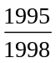和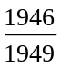的大小

比较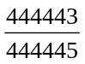和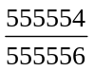的大小

- 如果A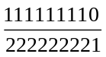，B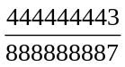,A与B中哪个数较大？

如果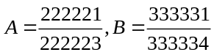，那么A和B中较大的数是 .

试比较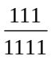和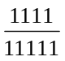的大小

- 在 a=20032003×2002和 b=20022003×2003中，较大的数是______ ，比较小的数大______ 。
- 设a= 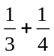，b= 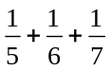,则在a与b中，较大的数是______。

- 比较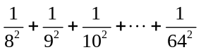与的大小．

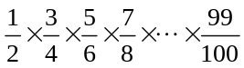与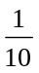相比，哪个更大，为什么？

- 试比较: 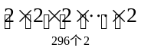与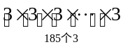哪一个大?

- 图中有两个黑色的正方形，两个白色的正方形，它们的面积已在图中标出(单位：厘米)．黑色的两个正方形面积大还是白色的两个正方形面积大?请说明理由．
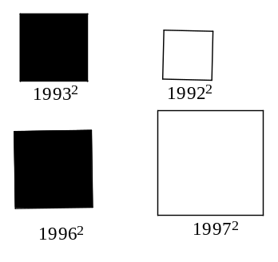

- 在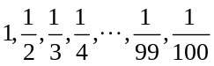中选出若干个数使它们的和大于3，最少要选多少个数?

- 已知：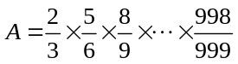，那么与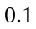中 比较大，说明原因；

模块二、多个数的大小比较
- ⑴比较以下小数，找到最大的数：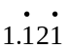，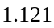， 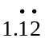，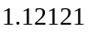，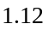
⑵比较以下5个数，排列大小：1 ，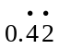，，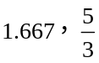.

在，，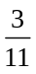中，最小的数是______。

在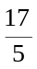、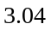、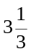四个小数中，第二小的数是____

分数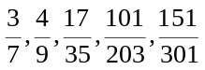中最大的一个是 。

有8个数，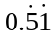，, , 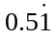, 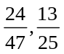是其中6个，如果按从小到大的顺序排列时，第4个数是，那么按从大到小排列时，第4个数是哪一个数?

在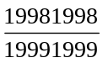，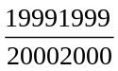，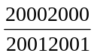中，最小的分数是__________.

- （1）把下列各数按照从小到大的顺序排列：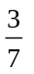，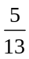，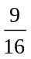，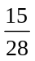
（2）(幼苗杯数学邀请赛)把下列分数用“”号连接起来：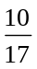 ，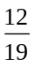，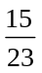，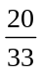，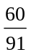

将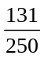、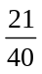、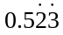、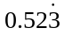、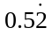从小到大排列，第三个数是________.
这里有五个分数：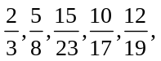 如果按大小顺序排列，排在中间的是哪个数?

将下列乘式结果按从小到大排序：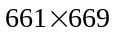，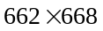，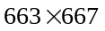，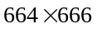，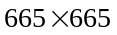．

编号为1、2、3的三只蚂蚁分别举起重量为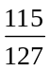，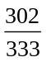，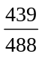克的重物．问：金、银、铜牌应分别发给几号蚂蚁?

请把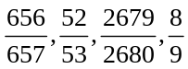这4个数从大到小排列。

- 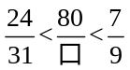，在上式的方框内填入一个整数，使两端的不等号成立，那么要填的整数是多少?

⑴比大比小的分数有无数多个，则分子为27的分数是_________.(写出一个即可)
⑵右面方框里填什么自然数时，不等式成立? 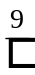１

比大，比小的分数有无穷多个，请写出三个： 。

⑴找出一个比大，比小的分数。
⑵满足下式的括号里的数字有多少个自然数：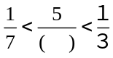

下式中五个分数都是最简真分数，要使不等式成立，这些分母的和最小是多少？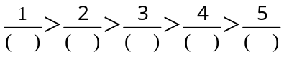

- 在下面9个算式中:
①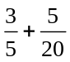，②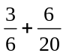,③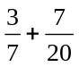,④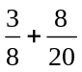,⑤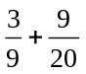，⑥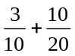，⑦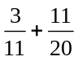，⑧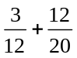,⑨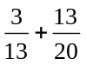,第几个算式的答数最小，这个答数是多少?

若a=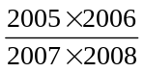，b=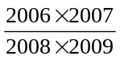，c=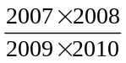，则有（ ）。
（A）a>b>c （B）a>c>b （C）a<c<b （D）a<b<c

甲、乙两个天平上都放着一定重量的物体，问：哪—个是平衡的?
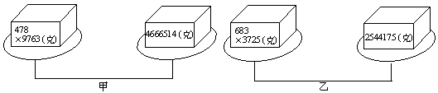

- 用“＞”号把下列分数连接起来：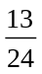 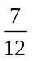
这里有5个分数：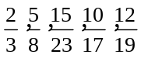，如果按大小顺序排列，排在中间的是哪个数？

- 从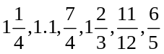六个数中选出三个数，分别记为A，B，C.要求选出的三个数使得A×（B-C）尽量大，并写出A×（B-C）的最简分数表示。

- 在四个算式6□0.3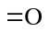，6□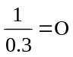，6□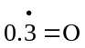，6□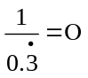的四个方框内，分别填上加、减、乘、除四种运算符号，使得到的四个算式的四个圆圈之和尽可能大，那么这个和等于多少？

- 从1，2，3，4，5，6，7，8，9中随意取出两个数字，一个作分子，一个作分母，组成一个分数，所有分数中，最大的是 ，循环小数有个 。

- 从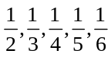中去掉两个数，使得剩下的三个数之和与接近，去掉的两个数是( ).
（A）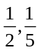（B）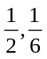（C）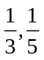（D）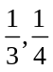

- 已知A15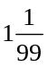=B15=C15.2=D14.8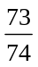.
A、B、C、D四个数中最大的是_____．

- 已知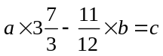，并且，，都不等于0，把、、这三个数按从小到大的顺序排列是_________ 。

- 气象局对部分旅游景区的某一天的气温预报如下表：
景区 | 千岛湖 | 张家界 | 庐山 | 三亚 | 丽江 | 大理 | 九寨沟 | 鼓浪屿 | 武夷山 | 黄山
气温(℃) | 11/1 | 8/4 | 3/-2 | 27/19 | 17/3 | 18/3 | 8/-8 | 15/9 | 15/1 | 0/-5
其中，温差最小的景区是______ ，温差最大的景区是______。

模块三、数的估算
- 求数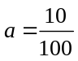 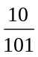 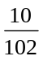 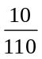的整数部分．

已知 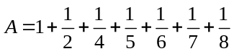，则A的整数部分是_______

- 求数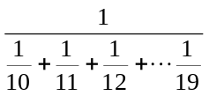的整数部分是几？

求数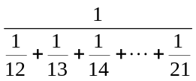的整数部分．

已知：S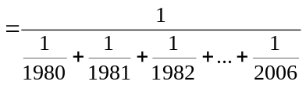,则S的整数部分是 .

已知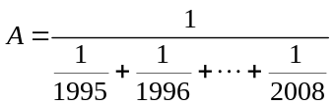，则与最接近的整数是________．

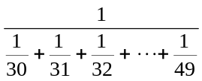的整数部分是________．

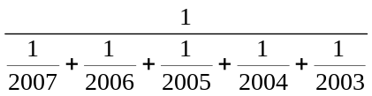的整数部分是 ．

- 已知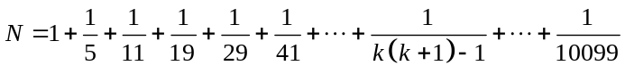，求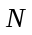的整数部分．

- A8.88.988.9988.99988.99998，A的整数部分是________.

=10.8+10.98+10.998+10.9998+10.99998，的整数部分是 。
已知x0.90.990.9990.9999999999．求x的整数部分．

- 计算 8.011.248.021.238.031.22整数部分.

- 老师在黑板上写了七个自然数，让小明计算它们的平均数（保留小数点后面两位）．小明计算出的答数是14.73，老师说：“除最后一位数字外其它都对了．”那么，正确的得数应是___ ___.

有13个自然数，它们的平均值利用四舍五入精确到小数点后一位是26.9．那么，精确到小数点后两位数是多少？

- 已知除法算式：1234567891011121331211101987654321．它的计算结果的小数点后的前三位数字分别是 .

- 求的整数部分是多少?

A=1＋＋＋＋＋＋＋＋…＋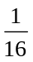的整数部分是多少?

- 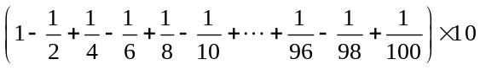的整数部分是 。

- 有一列数，第一个数是133，第二个数是57，从第三个数开始，每个数都是它前面两个数的平均数，那么，第16个数的整数部分是_______．

- 试求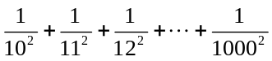误差小于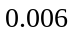的近似值．

- 在横线上分别填入两个相邻的整数，使不等式成立：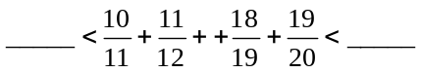

- 记A＝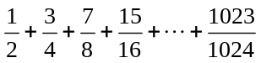，那么比A小的最大自然数是 。

- 六个分数，，，，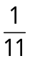，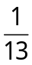的和在哪两个连续自然数之间？

- 已知：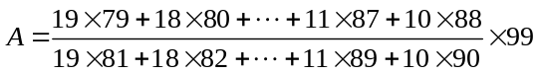，那么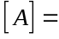

- 计算：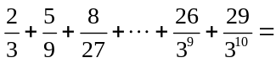 ；（四舍五入保留至小数点后第三位，注：

